TODO EN MILISEG

FRECUENCIA 500Hz

Función sin

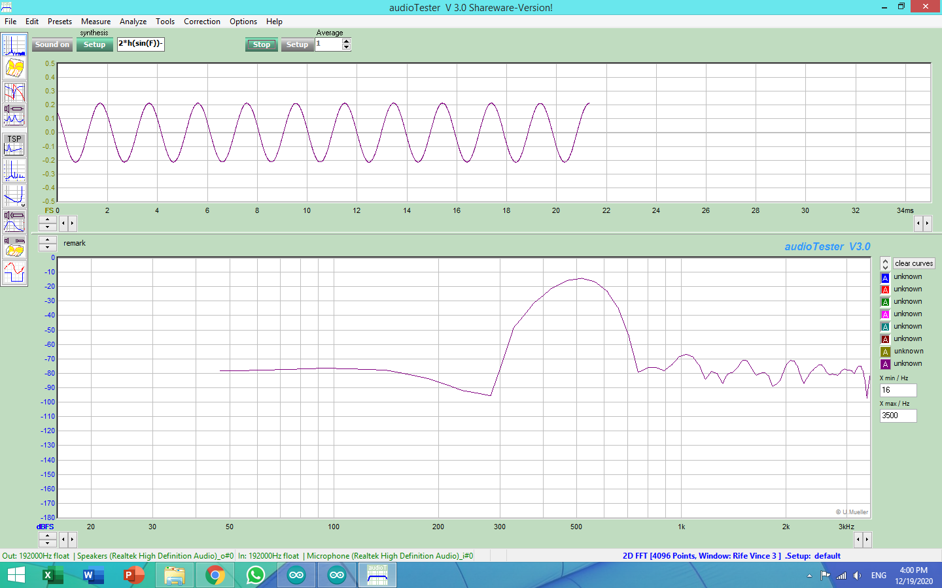

11.01-9.01

Otro método

Wave2

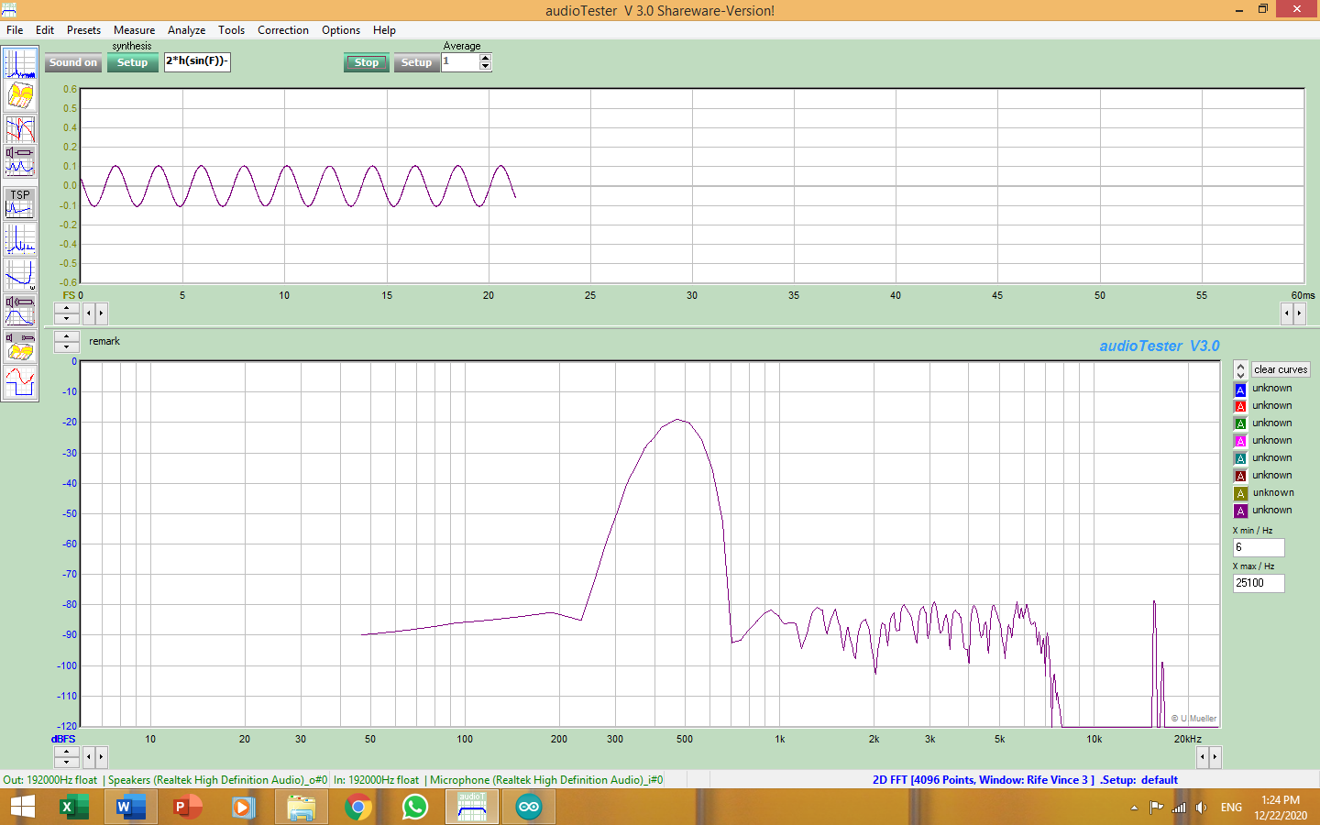

14.71-12.73

Método profe

Seno

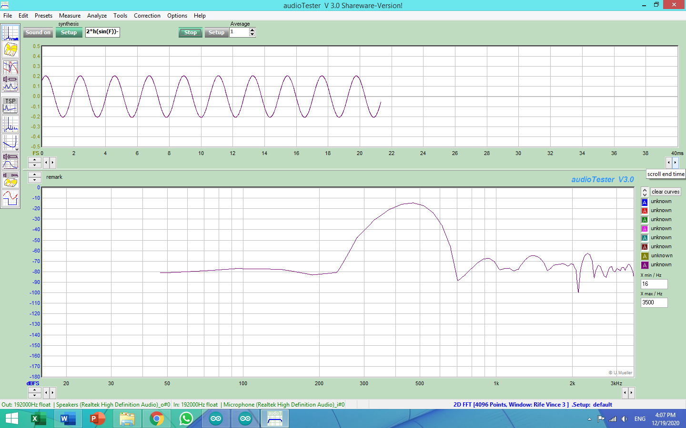

10.98-8.85

Diente de sierra

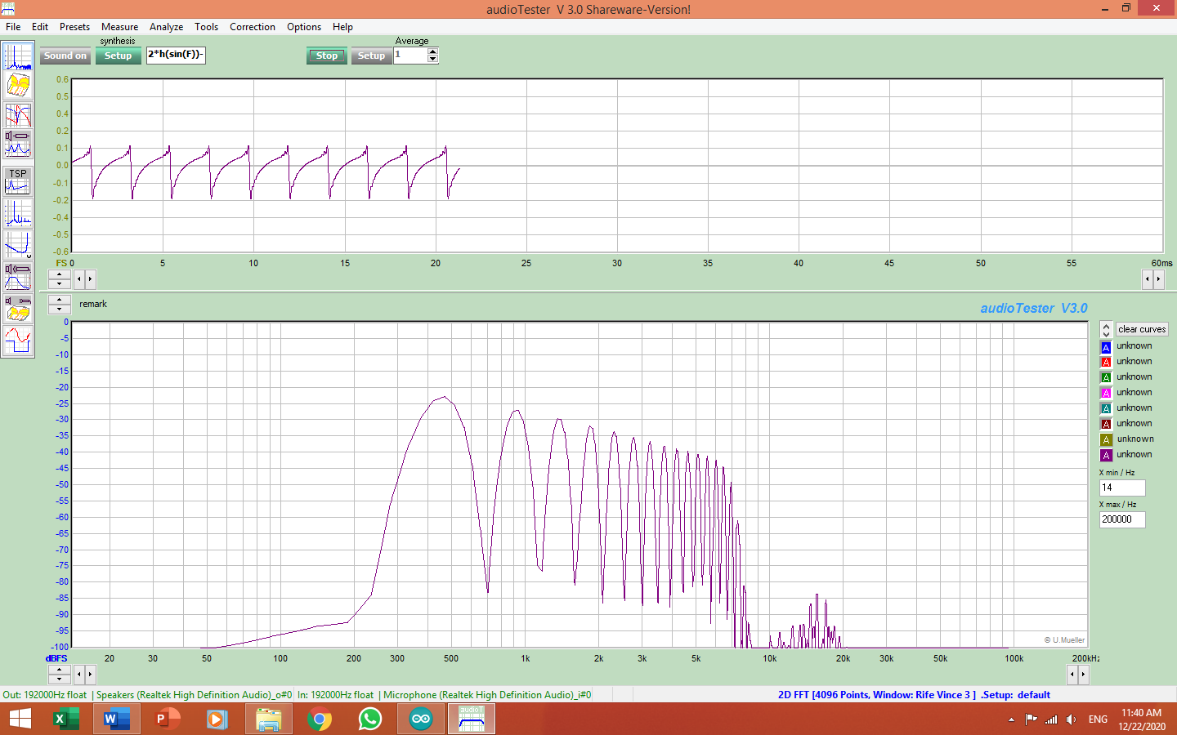

10.71-8.55

Cuadrada

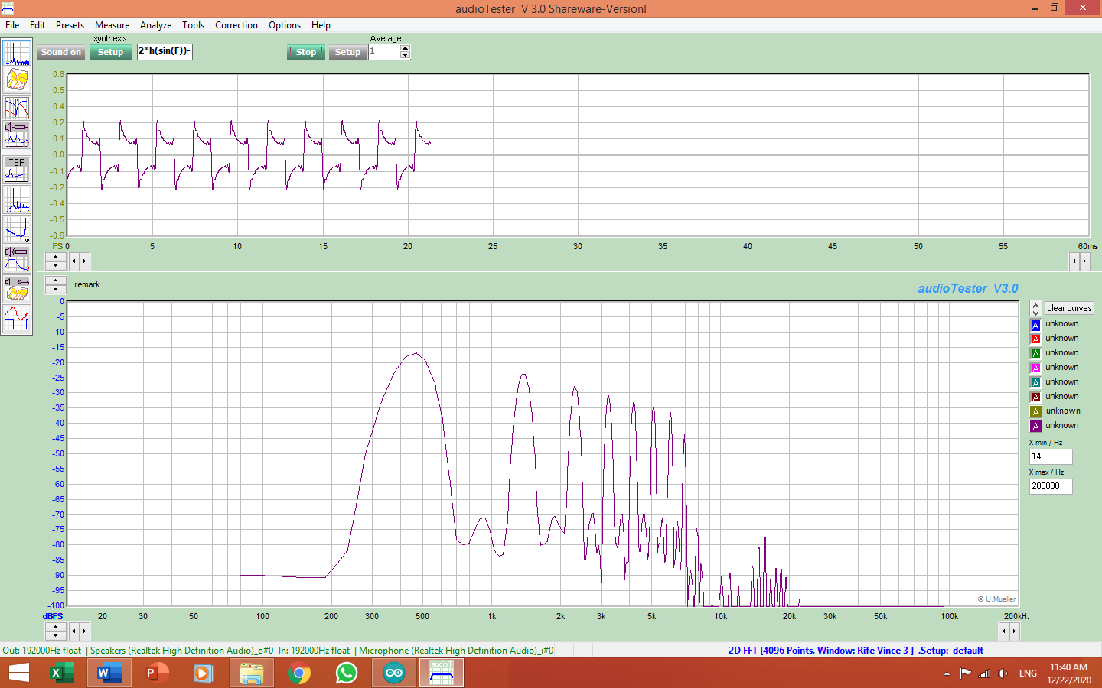

9.15-6.96

Librería externa

Seno

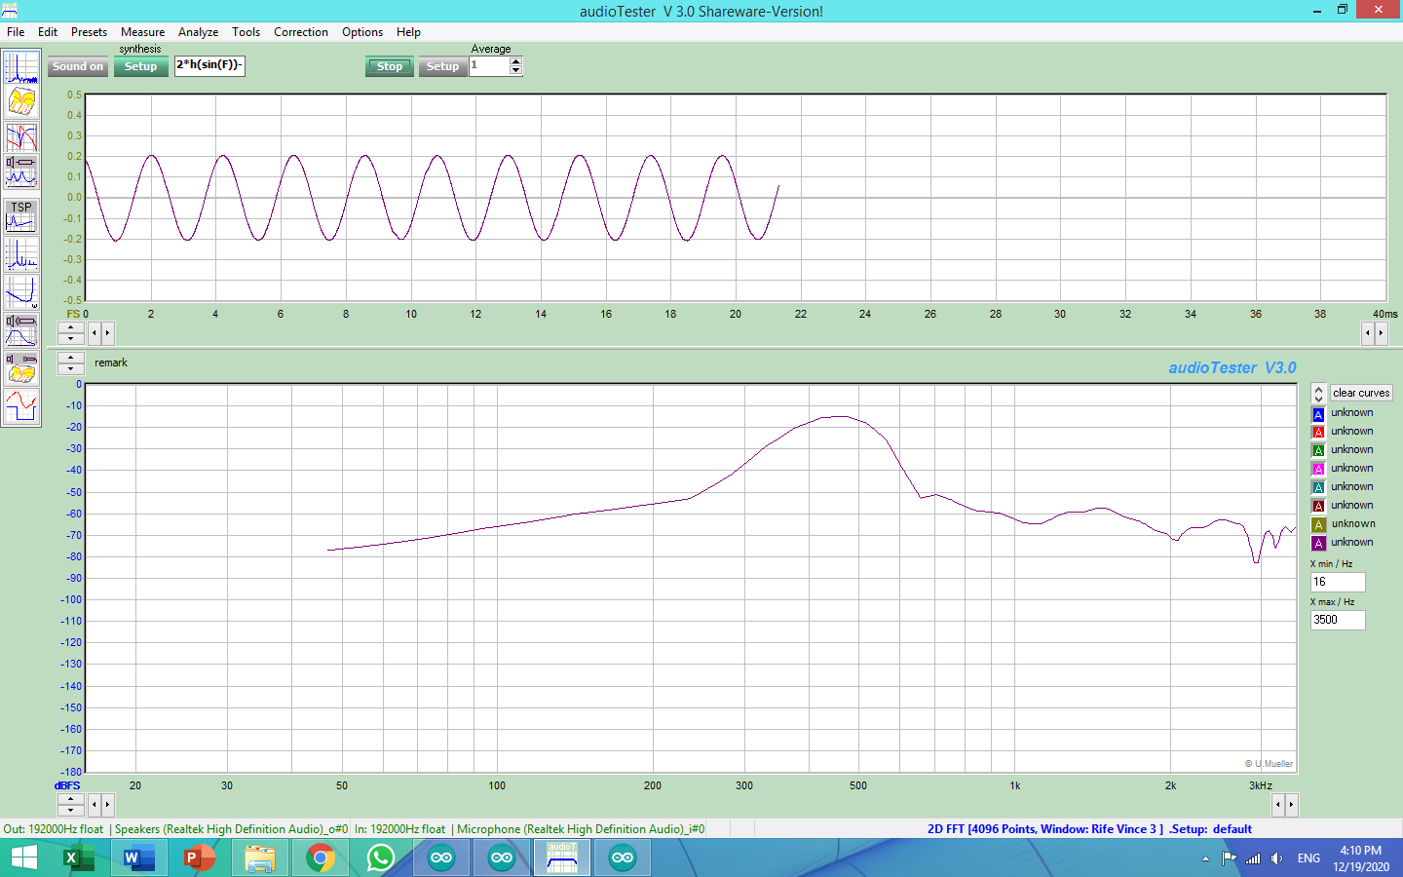

10.34-8.25

Triangular

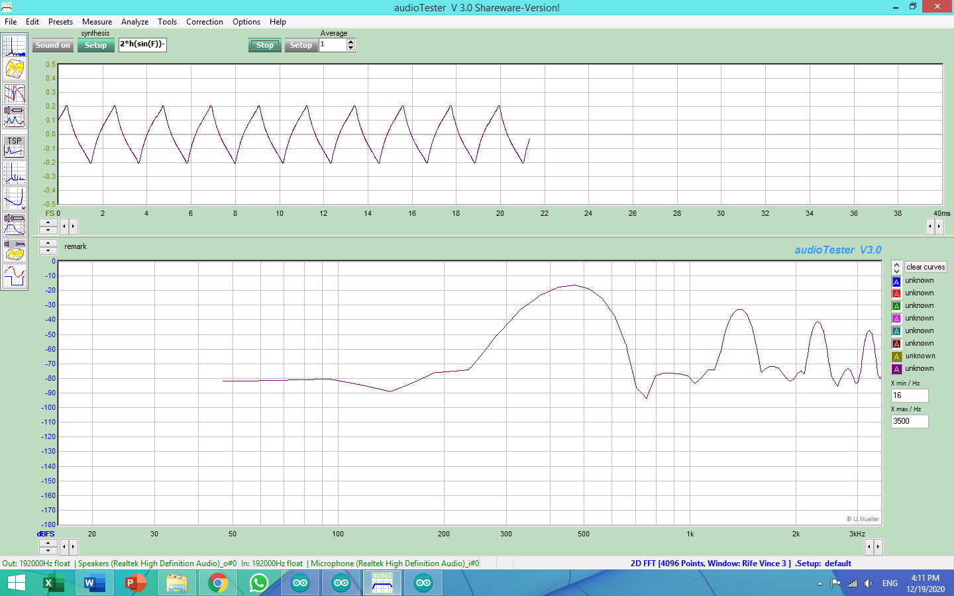

11.12-9

Cuadrada

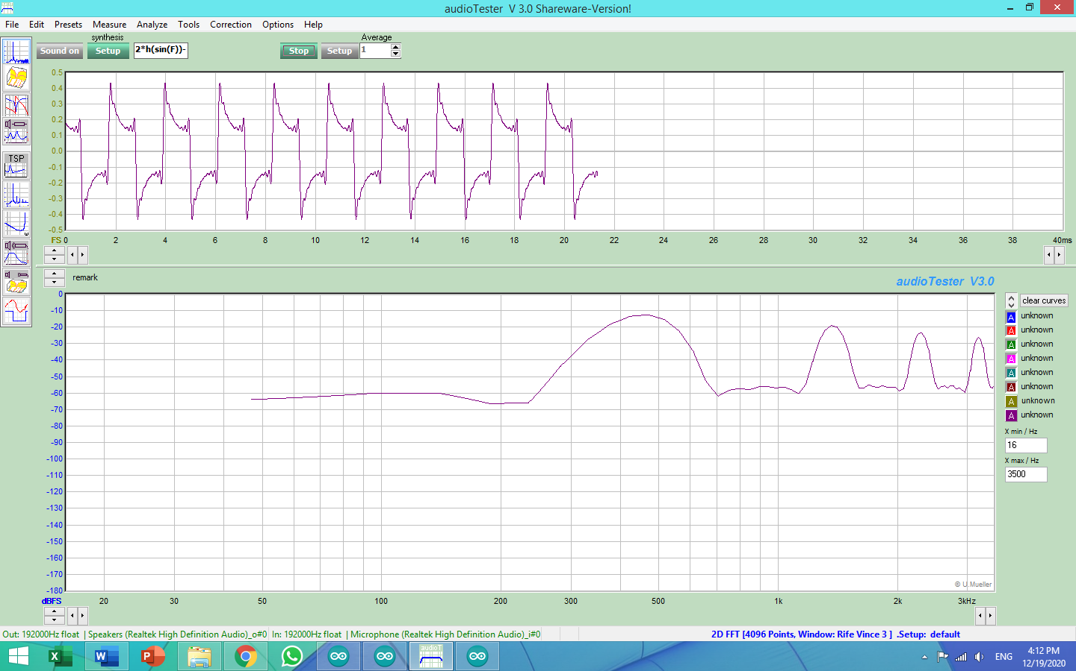

11.99-9.81

Diente de sierra

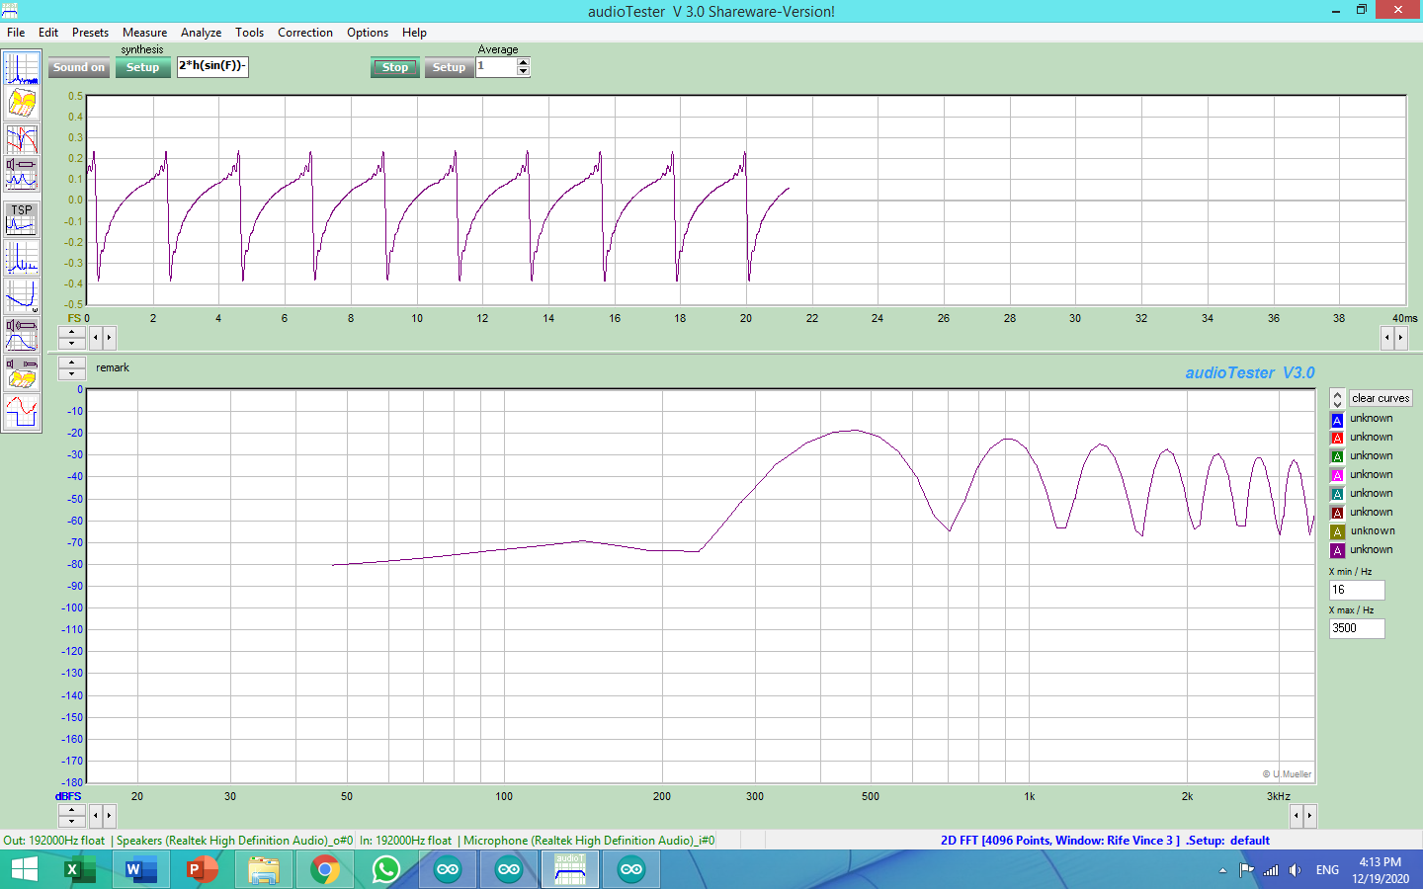

10.19-8.01

FRECUENCIA 750Hz

Función sin

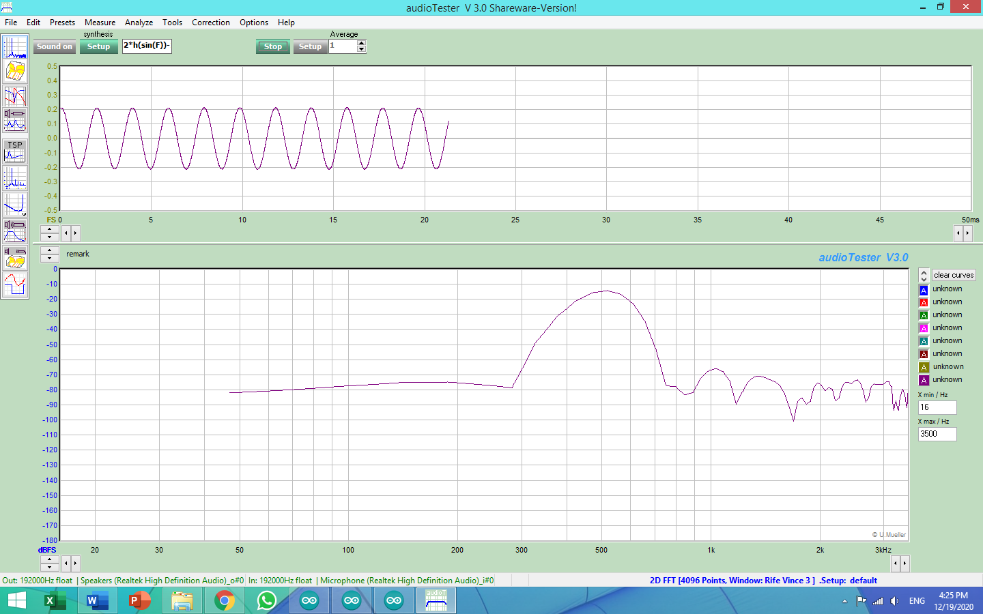

11.96-9.96

Otro método

Wave5

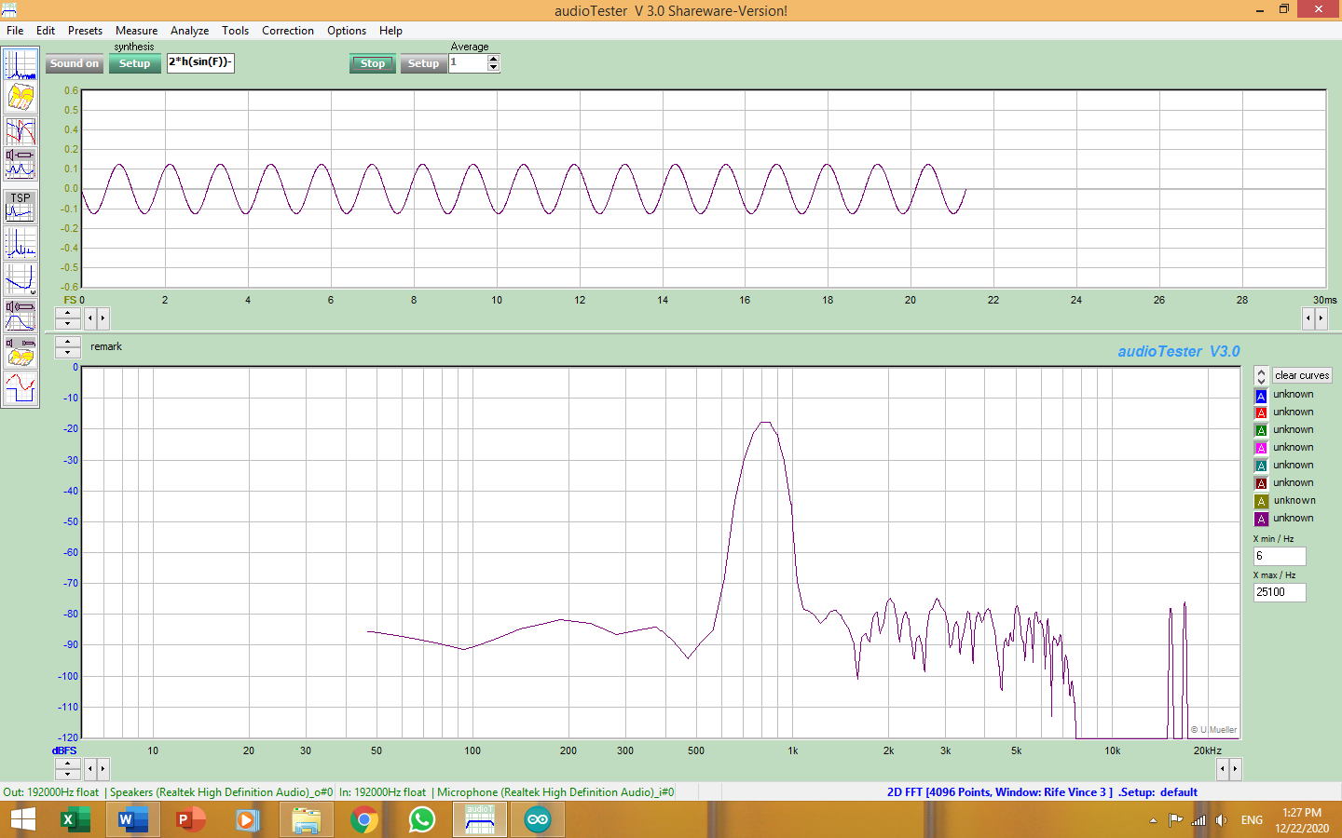

9.58-8.34

Método profe

Seno

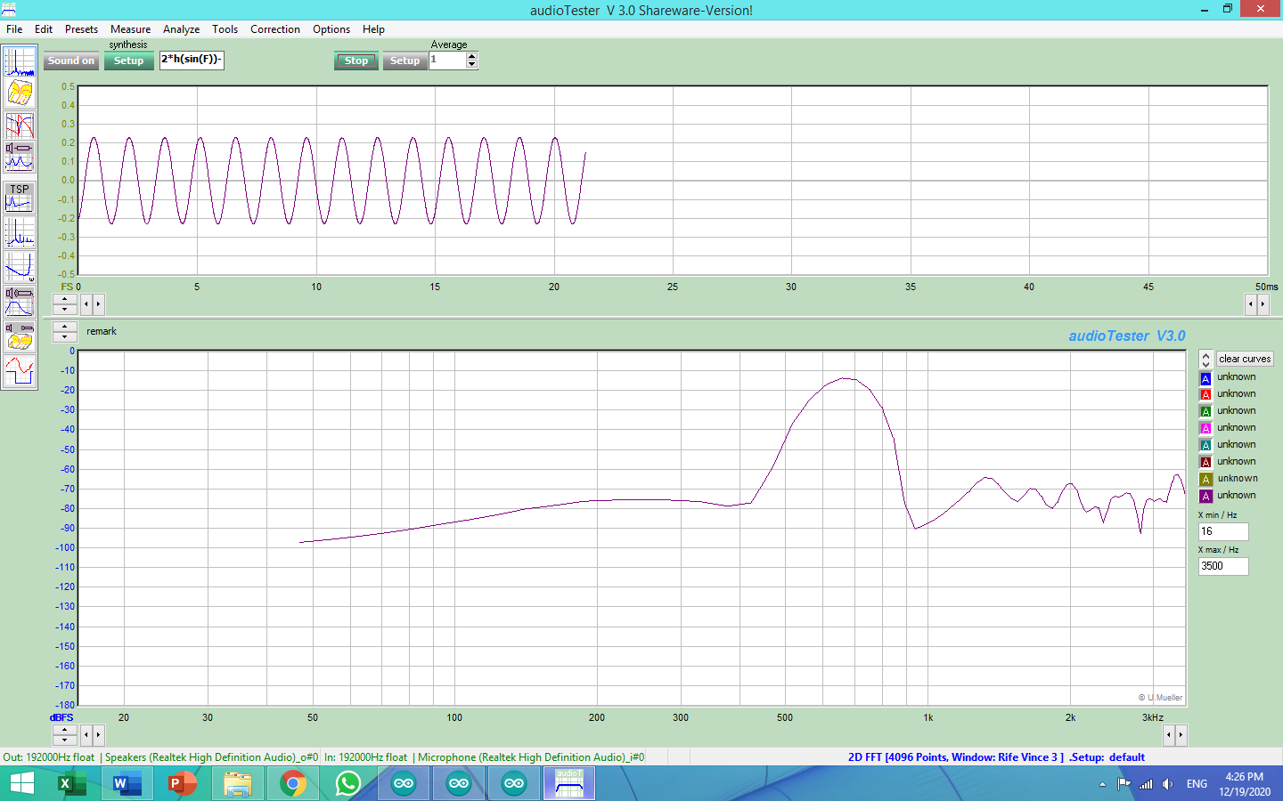

11.66-10.16

Diente de sierra

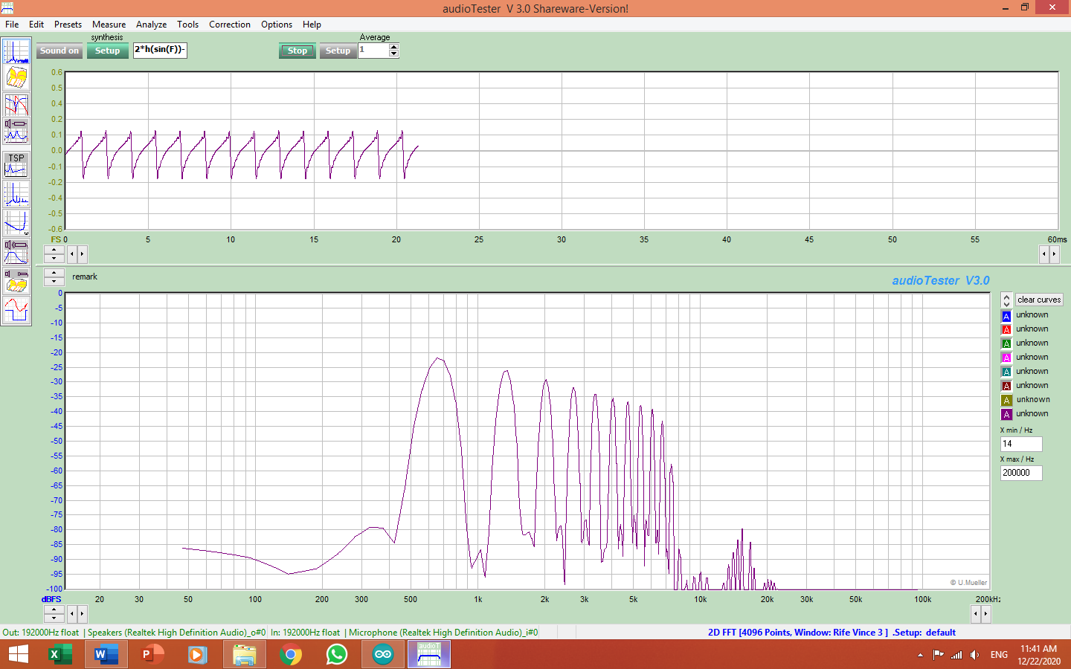

11.04-9.58

Cuadrada

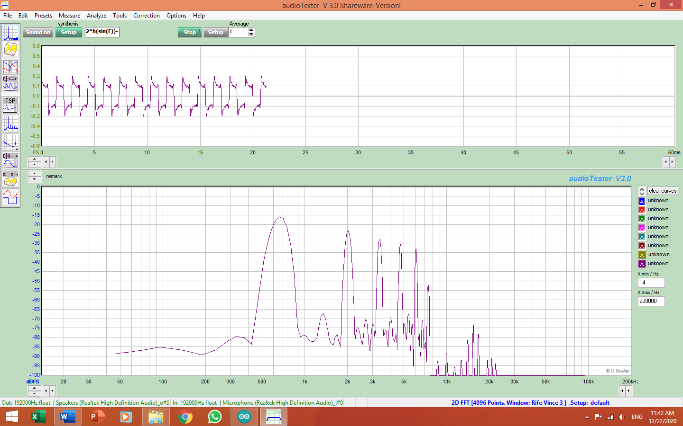

9.01-7.5

Librería externa

Seno

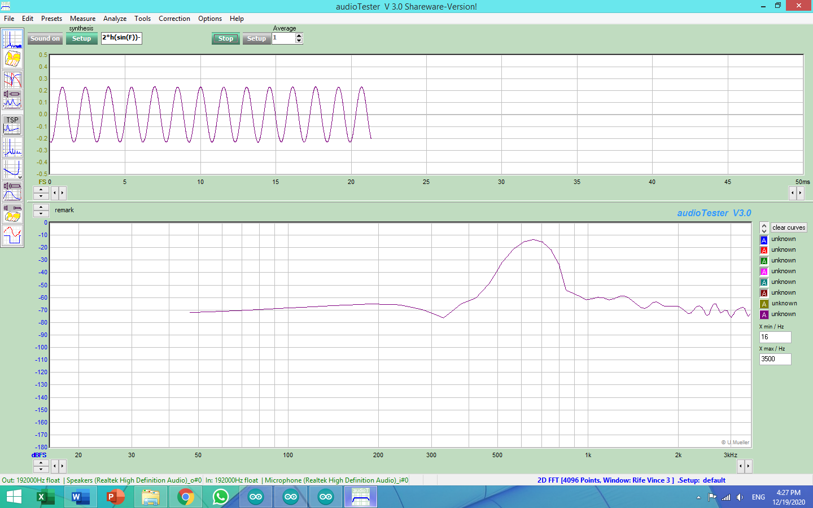

9.78-8.22

Triangular

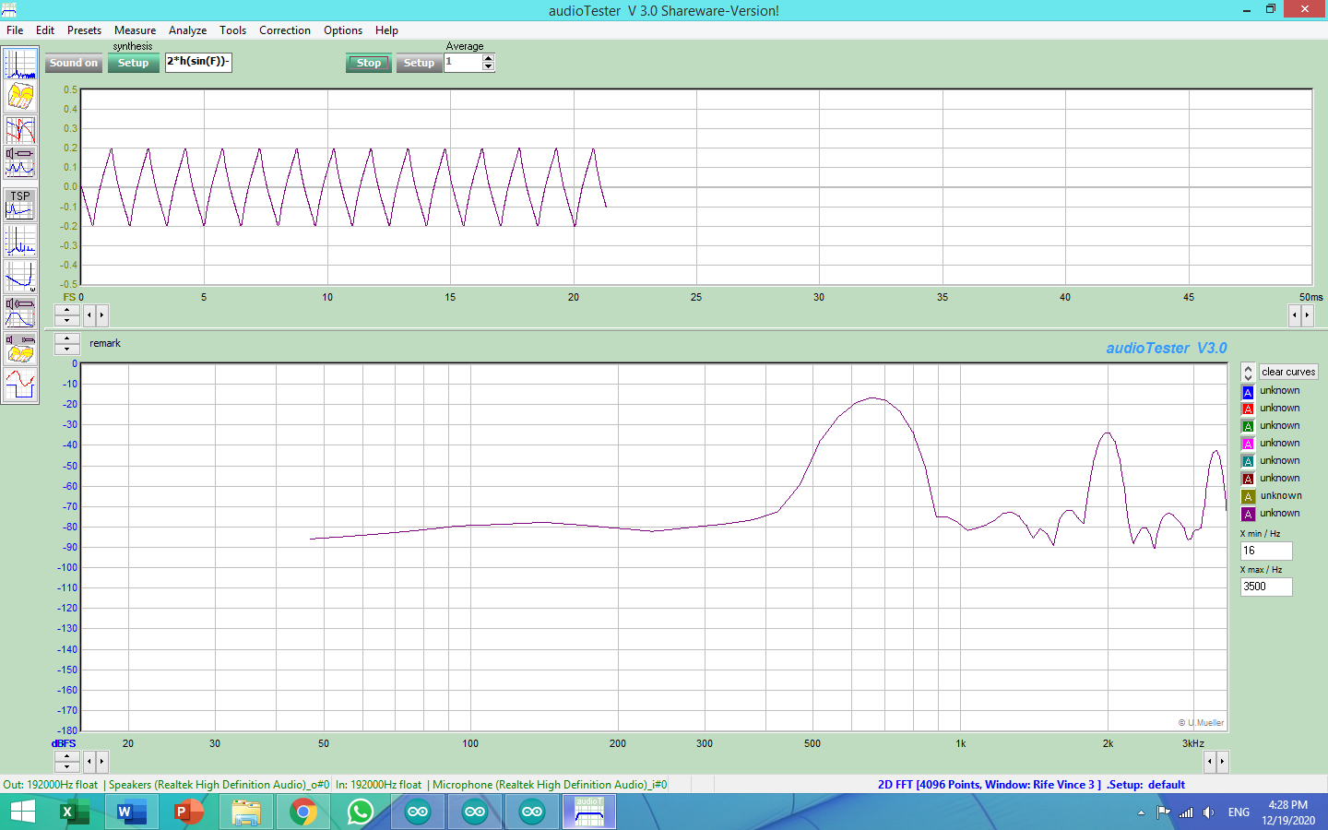

10.13-8.67

Cuadrada

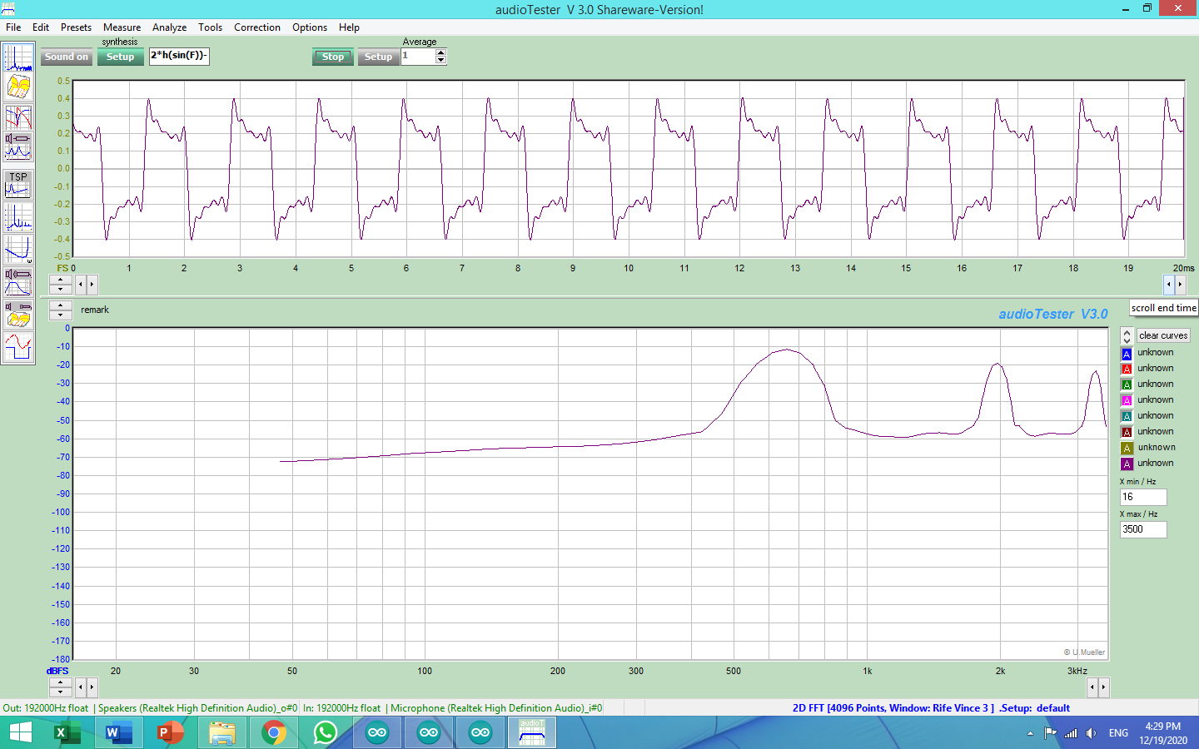

9.93-8.4

Diente de sierra

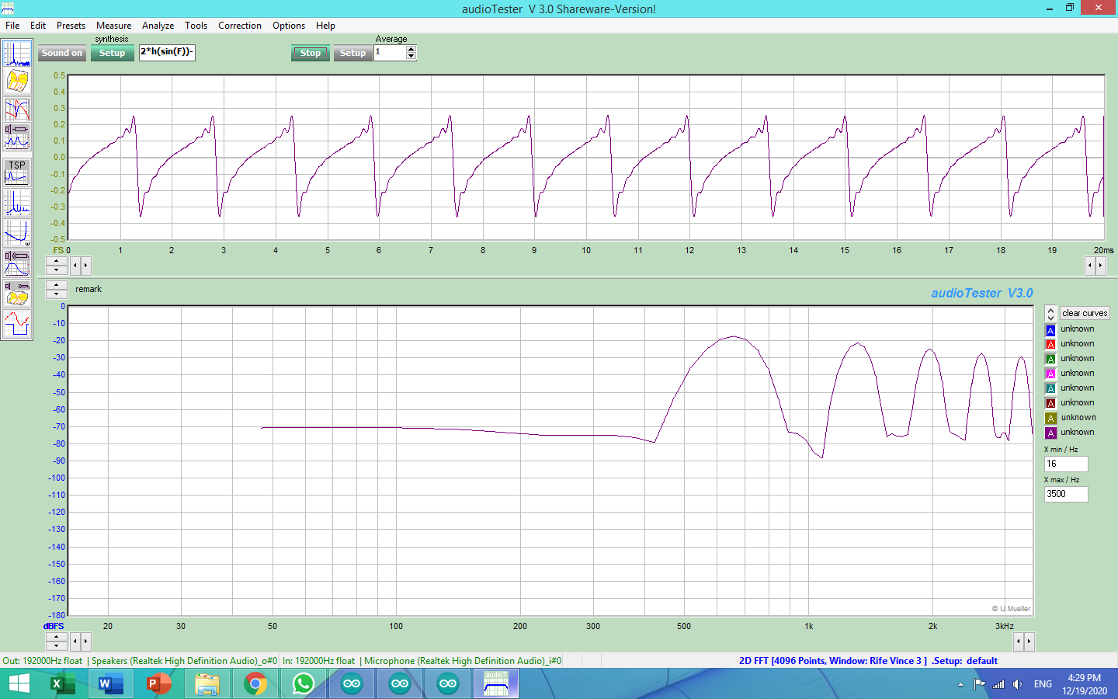

12.05-10.58

FRECUENCIA 1000Hz

Función sin

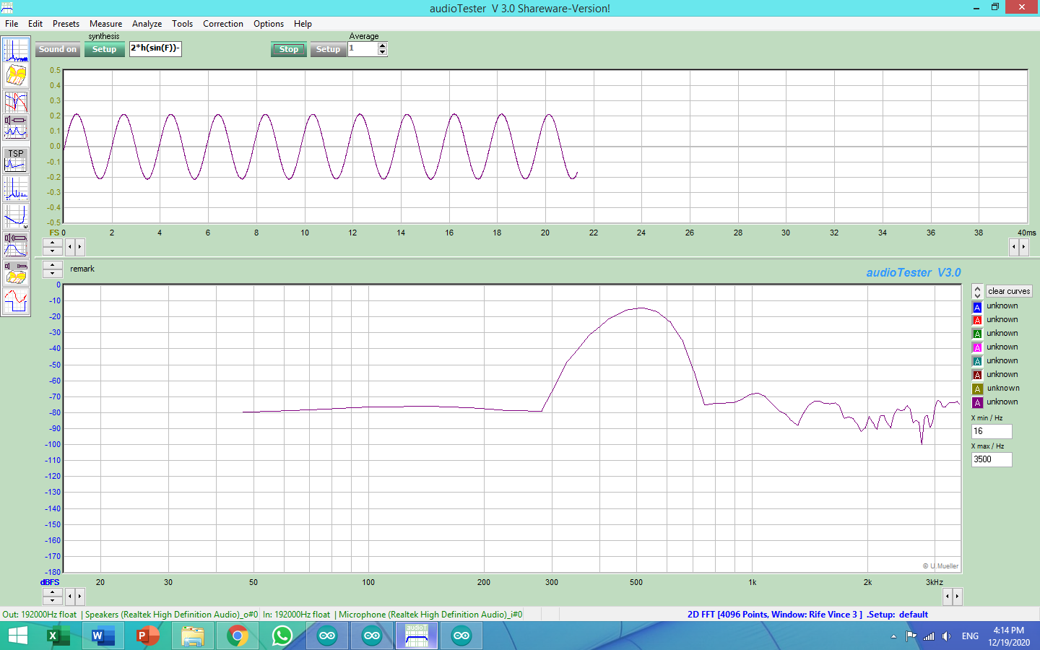

11.01-9.01

Otro método

Wave5

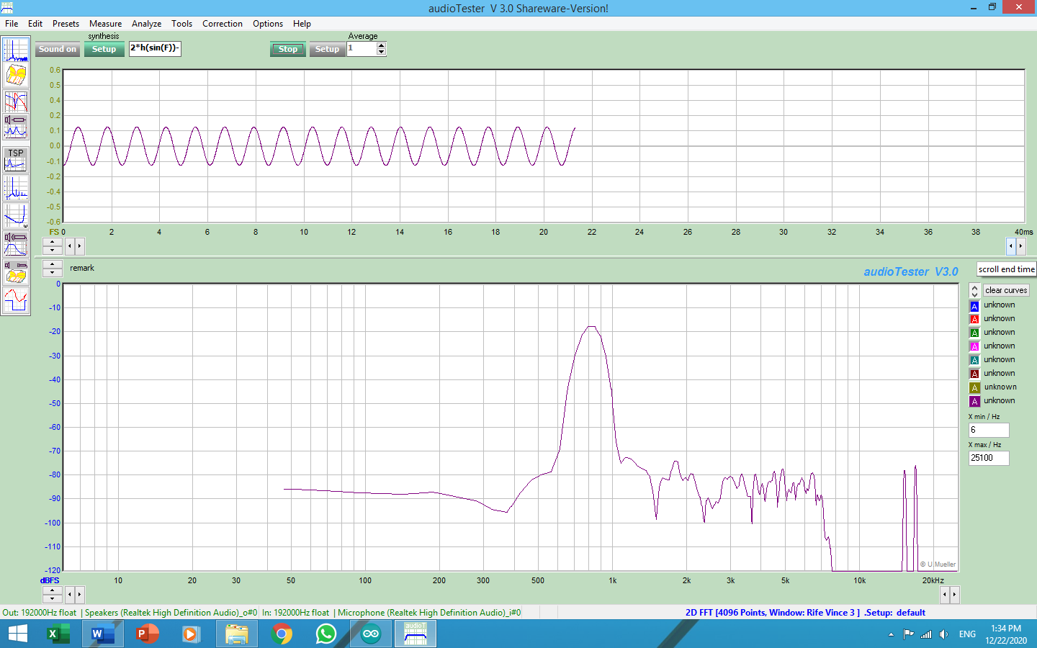

11.39-10.22

Método profe

Seno

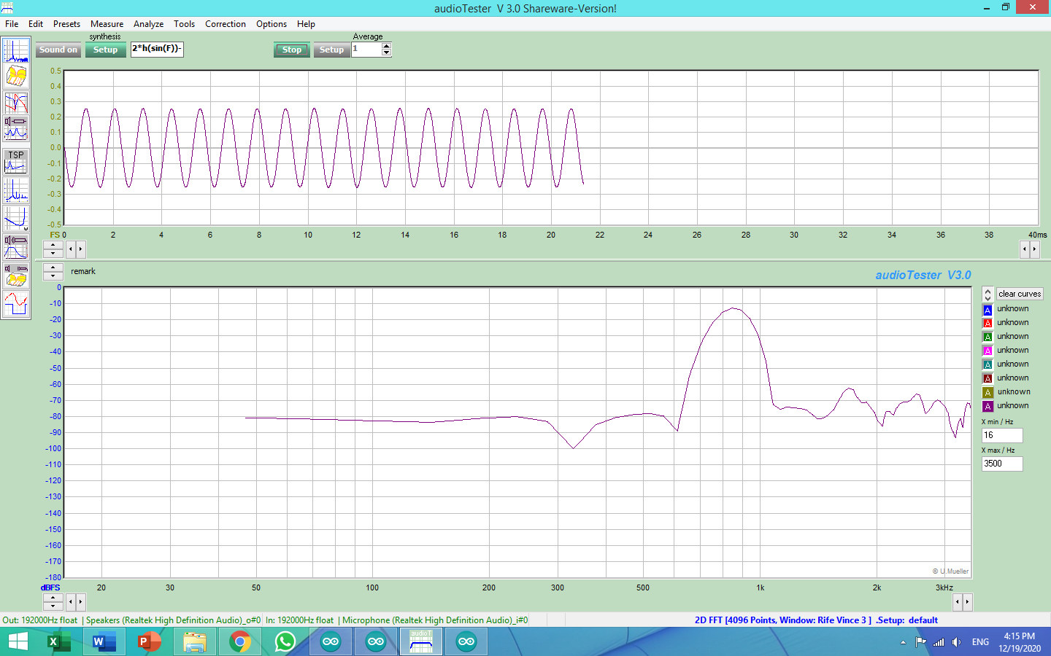

9.66-8.55

Diente de sierra

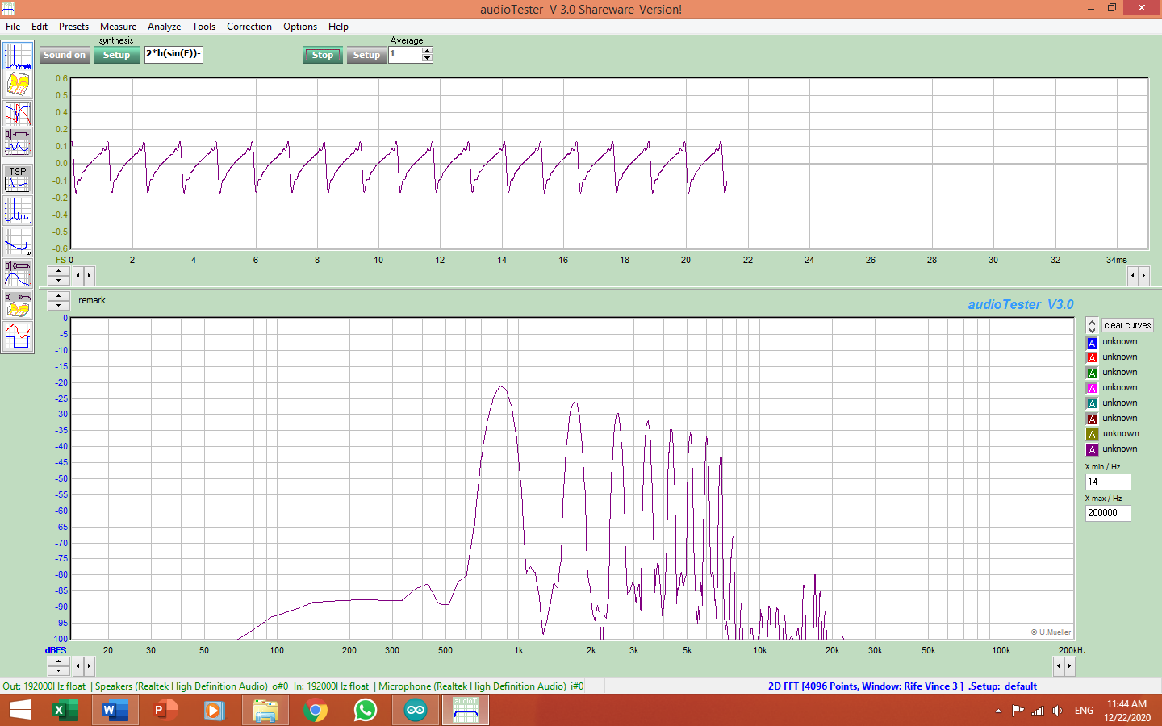

8.73-7.59

Cuadrada

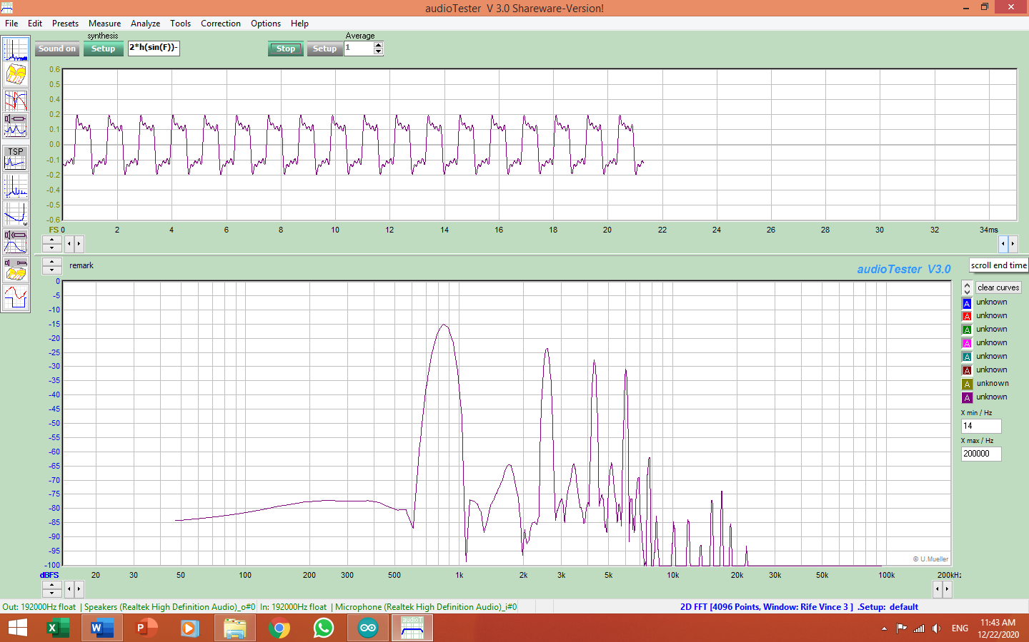

10.73-9.57

Librería externa

Seno

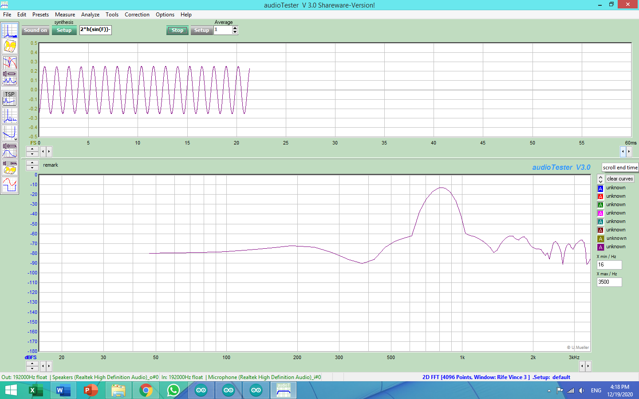

9.66-8.49

Triangular

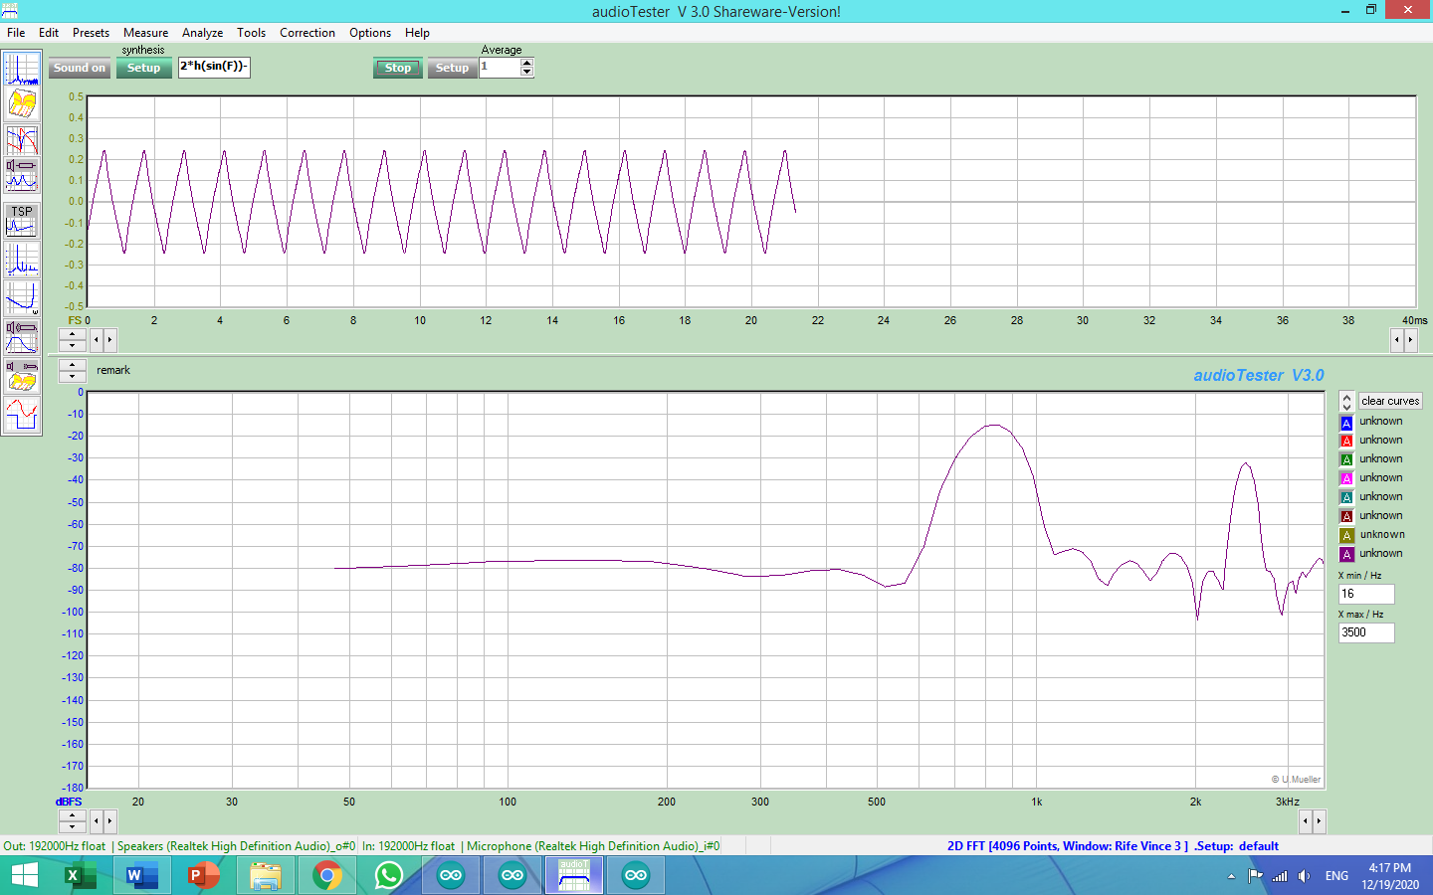

10.55-9.36

Cuadrada

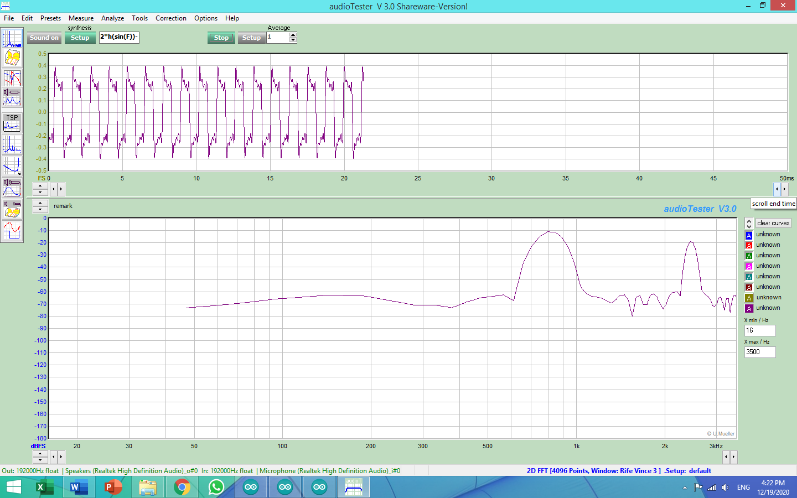

8.88-7.65

Diente de sierra

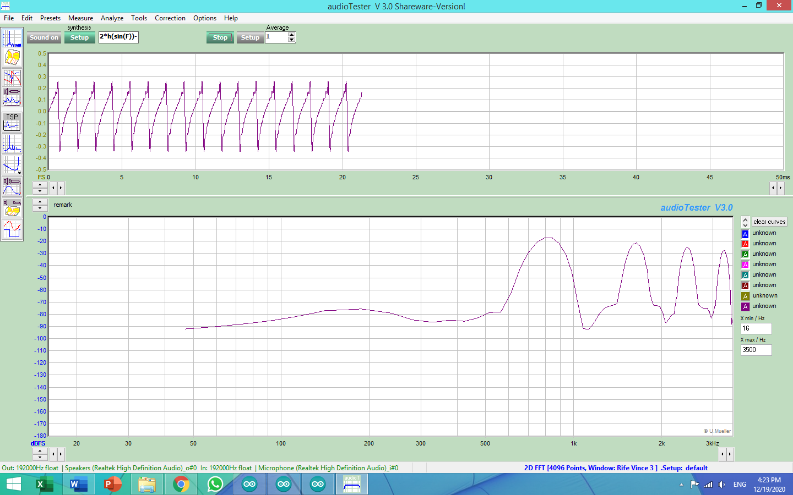

10.22-9.06

FRECUENCIA MAXIMA Hz

Función sin

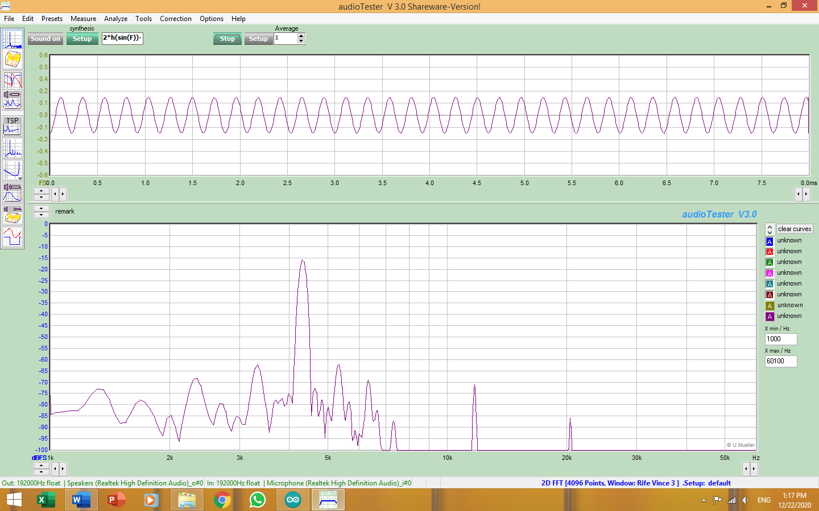

3.26-3.05

Otro método

Wave1

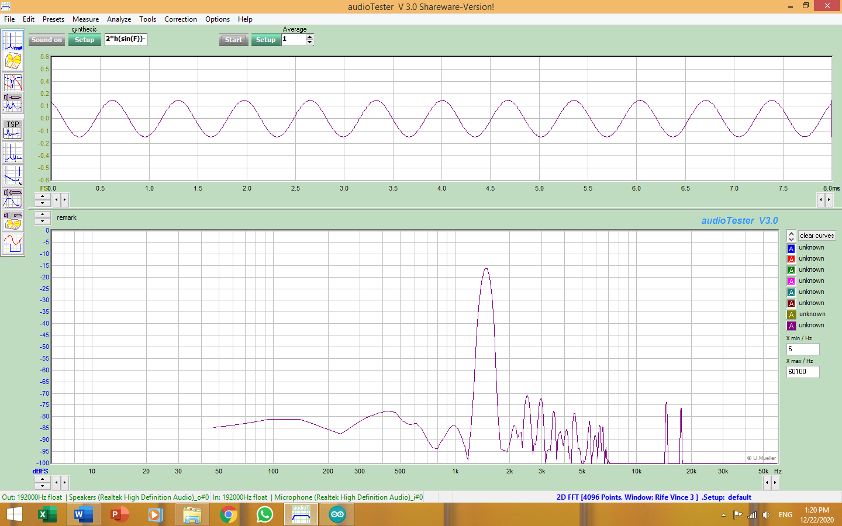

3.32-2.66

Método profe

Seno

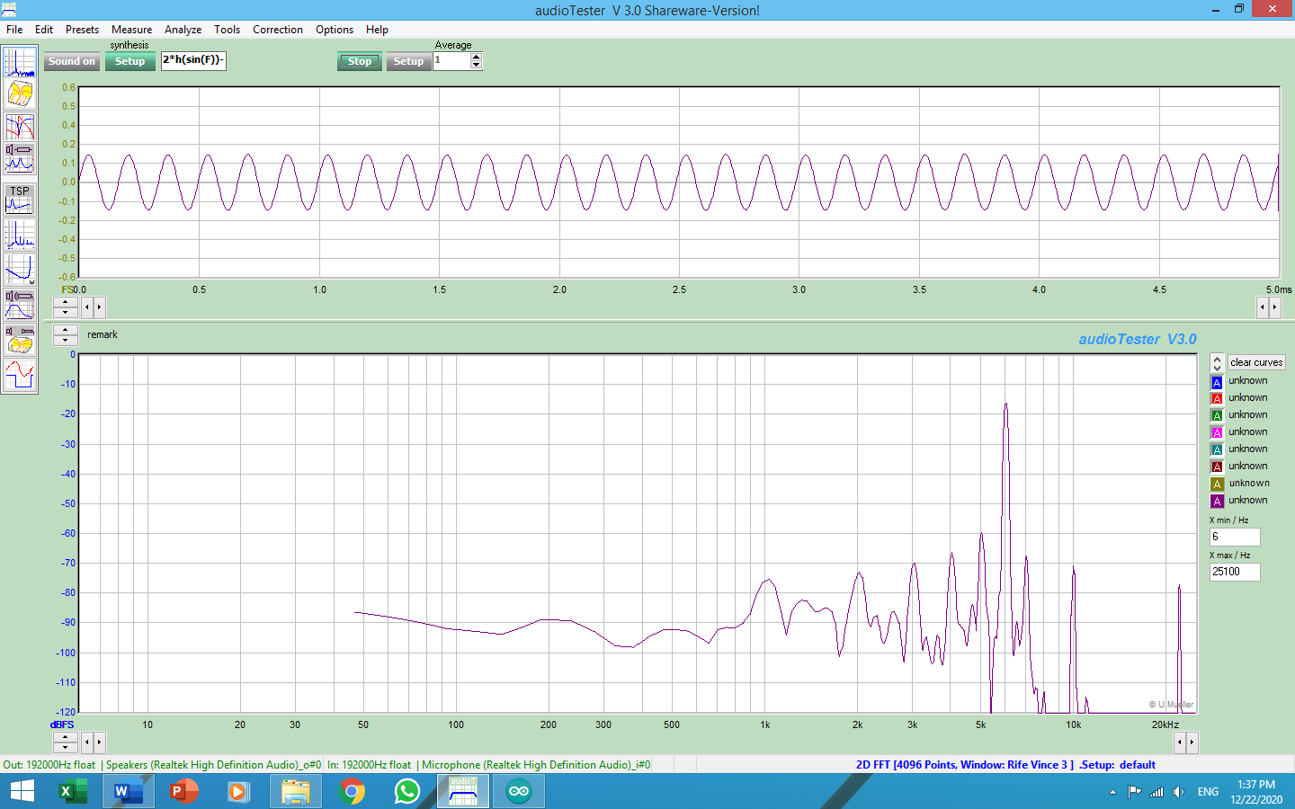

2.29-2.13

Librería externa

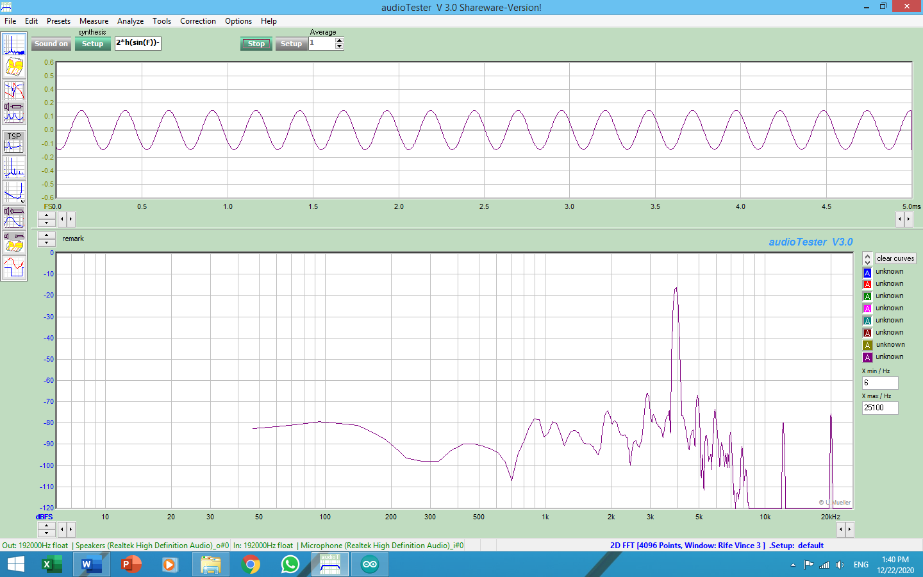

2.5-2.26